Pressemitteilung der Eckelmann AG

MicroStep Europa und Eckelmann kooperieren

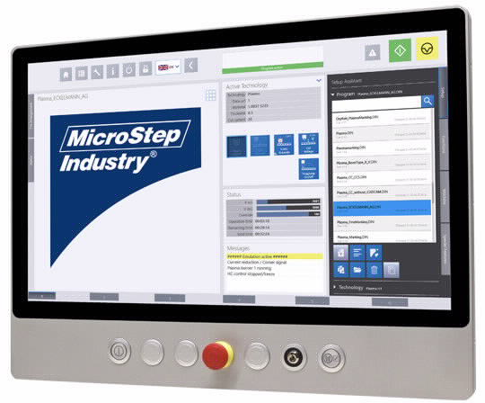

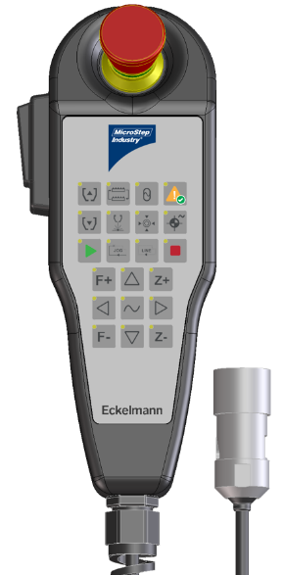

Bildunterschrift: MSE SmartControl ist eine erste gemeinsame Entwicklung von MicroStep Europa und Eckelmann. Die Faserlasermaschinen der neuesten Generation MSE Smart^{FL} lassen sich damit intuitiv über einen robusten 21,5 Zoll Industrie-Panel-PC bedienen, auf dem das bereits IIoT-fähige E°Cut HMI von Eckelmann läuft. Zusätzlich ist eine flexible Bedienung per Handbediengerät möglich, welches in Funktionalität und Design optimal auf die Anwendung abgestimmt wurde. (Foto: Eckelmann AG / MicroStep Europa GmbH)

Wiesbaden, 06.07.2021: Die MicroStep Europa GmbH präsentiert ihre neue Faserlaserschneidmaschine als erstes Ergebnis der Technologie- und Innovationskooperation mit der Eckelmann AG, Wiesbaden. Die Kooperation besteht seit Januar 2021. Gemeinsam möchten beide Unternehmen künftig revolutionäre Industrie 4.0-Konzepte für die Blechbearbeitung voranbringen und engagieren sich dazu beide im mittelständisch geprägten Industrie Business Network 4.0 e.V. (IBN 4.0).
Die neue Baureihe MSE Smart^{FL} ist I4.0-ready zur Nutzung der herstellerübergreifenden, europäischen IIoT-Vernetzungslösung IndustryFusion. Die Open-Source-Vernetzungslösung für Smart Factories und Smart Products ist eine Initiative des IBN 4.0 und erlaubt eine interoperable Verknüpfung von Maschinen, Fabriken und Cloud-Plattformen. IndustryFusion soll Unternehmen jeder Größe befähigen, ihre Fertigung zu digitalisieren und Zugang zu einem breiten Industrie 4.0-Ökosystem schaffen, das von der Pluralität und Vielfalt mittelständischer Akteure am Markt lebt. In diesem Sinne ist selbstverständlich auch eine Nutzung mit FactoryWare MMS möglich: Das hersteller- und technologieunabhängige Machine Management System von Eckelmann bietet gerade mittelständischen Blechbearbeitern einen leichtgewichtigen Einstieg in die Digitalisierung und Vernetzung von Maschinen.
Johannes Ried, Geschäftsführung von MicroStep Europa: „Unter anderem die Entwicklung eigener CNC-Steuerungstechnik hat MicroStep zu einem weltweit gefragten Partner gemacht, wenn es um die Erfüllung hochkomplexer Anforderungen in den Bereichen Zuschnitt und Automation geht. Dementsprechend anspruchsvoll waren unsere Erwartungen an einen Lieferanten bezüglich der Steuerungstechnik für die neue Standard-Laserbaureihe MSE SmartFL der MicroStep Europa GmbH. Heute wissen wir: Mit Eckelmann haben wir mehr als lediglich einen neuen Entwicklungspartner und Lieferanten für Automatisierungstechnik gewonnen. Überzeugt hat uns insbesondere ein profundes gemeinsames Verständnis, wie Steuerungstechnik und Bedienkonzepte auszusehen haben, die optimal auf Vernetzung heterogener Maschinenparks und fortschrittliche digitale Workflows ausgerichtet sind.“
2.152 Anschläge (ohne Headline)

Weiterführende Informationen:
- Neue Laser-Baureihe: Einsteiger ins qualitativ hochwertige 2D-Schneiden (Presseinfo von MicroStep Europa)
- Weitere Informationen zu MSE SmartControl, eine gemeinsame Entwicklung von MicroStep Europa und Eckelmann
- Eckelmann CNC Cutting Solutions
- Industry Business Network 4.0
- IndustryFusion, die europäische IIoT-Vernetzungslösung

Über die Eckelmann AG
Die Eckelmann AG, Wiesbaden, ist ein mittelständischer Automatisierungspartner für den Maschinen-, Geräte- und Anlagenbau. Ihre Schwerpunkte sind die Entwicklung und Serienfertigung optimierter Steuerungslösungen für Maschinen sowie die Programmierung und Systemintegration für Leit- und Automatisierungssysteme. Wichtige Zielbranchen sind: Maschinenbau, Anlagenbau für Metall- und Kunststoffverarbeitung, Chemie und Pharma, Gewerbliche Kälte, Nahrungsmittel, Grund- und Baustoffe, Mühlen und Nahrungsmittelindustrie, Medizintechnik. Die Eckelmann AG wurde 1977 von Dr.-Ing. Gerd Eckelmann gegründet. Rund 525 Mitarbeiter der Eckelmann Gruppe erwirtschafteten im Geschäftsjahr 2019 eine Leistung von 73 Mio. Euro.
www.eckelmann.de

Kontakt:  Eckelmann AG  Berliner Straße 161  65205 Wiesbaden  Tel.: +49 (0)611 7103-0  info@eckelmann.de  www.eckelmann.de | Media Relations:  Pressebüro Schwitzgebel  Im Krämereck 9  55276 Oppenheim  Tel.: +49 (0)172 6190178  info@presse-schwitzgebel.de  www.presse-schwitzgebel.de

